МІНІСТЕРСТВО ОСВІТИ І НАУКИ УКРАЇНИ

СУМСЬКИЙ ДЕРЖАВНИЙ УНІВЕРСИТЕТ

КАФЕДРА ІНФОРМАЦІЙНИХ ТЕХНОЛОГІЙ

**ЗВІТ З ЛАБОРАТОРНОЇ РОБОТИ №1**

з дисципліни «Програмування мовою Python»

на тему «**Програмування розгалужених структур та циклічних алгоритмів**»

Виконала студентка групи КНз-32-4с

Корж А.В

Перевірила Парфененко Ю.В.

Варіант 4

Суми 2024

**Мета:**отримати практичні навички розроблення програм мовою Python із застосуванням умовних операторів та циклів.

**Завдання 1**

1. **Постановка задачі**

Написати програму, яка обчислює значення X в залежності від значень a та b, введених користувачем з клавіатури. У варіантах 1-10 числа a та b можуть бути лише додатними, у варіантах 10-20 можуть приймати значення від 1 до 100. Реалізувати у програмі перевірку чисел a та b, введених користувачем.

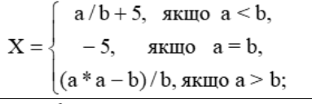

1. **Текст програми**

*def calculate_x(a, b):*

*if a < b:*

*x = (a / b) + 1*

*elif a == b:*

*x = -1*

*else:*

*x = (a * b - 5) / a*

*return x*

*while True:*

*try:*

*a = float(input("Введіть значення a (додатнє число): "))*

*b = float(input("Введіть значення b (додатнє число): "))*

*if a <= 0 or b <= 0:*

*print("Числа a та b мають бути додатніми! На нуль ділити не можна. Спробуйте ще раз.")*

*continue*

*x = calculate_x(a, b)*

*print(f"Значення X: {x}")*

*break*

*except ValueError:*

*print("Будь ласка, введіть коректні числа.")*

1. **Приклад роботи програми**

**У разі введення додатних чисел**

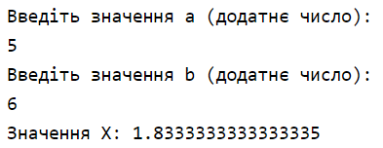

**У разі введення 0 або від’ємного числа**

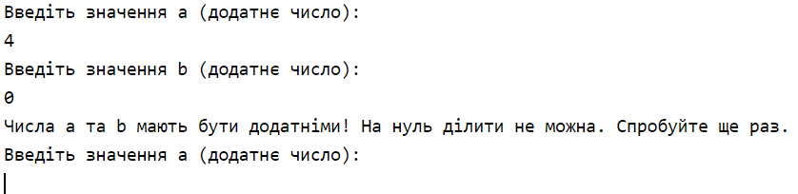

**Завдання 2**

1. **Постановка задачі**

Написати програму, яка виконує дії згідно з Вашим варіантом.

Знайти та роздрукувати усі парні числа ряду від 0 до 20.

1. **Текст програми**

*start = int(input("Введіть початкове число діапазону: "))*

*end = int(input("Введіть кінцеве число діапазону: "))*

*print(f"Парні числа в діапазоні від {start} до {end}:")*

*for number in range(start, end + 1):*

*if number % 2 == 0:*

*print(number)*

1. **Приклад роботи програми**

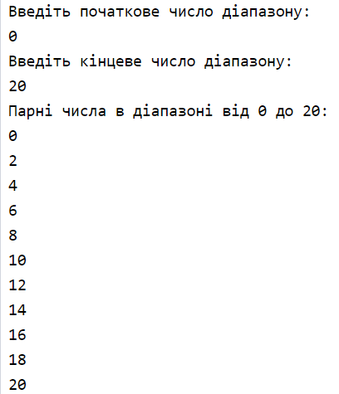

**Завдання 3**

1. **Постановка задачі**

Вводиться ціле число N (1<N<9), а виводяться рядки з числами або іншими символами (*, #), які утворюють визначений «рисунок» (останній задається варіантом).

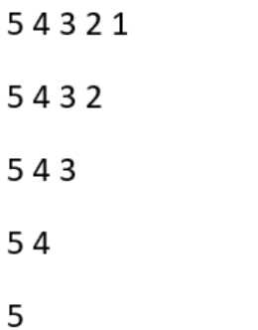

1. **Текст програми**

*while True:*

*try:*

*N = int(input("Введіть ціле число N (1 < N < 9): "))*

*if 1 < N < 9:*

*break*

*else:*

*print("Число повинно бути в межах від 2 до 8. Спробуйте ще раз.")*

*except ValueError:*

*print("Будь ласка, введіть ціле число.")*

*for i in range(N):*

*for j in range(5, i, -1):*

*print(j, end=" ")*

*print()*

1. **Приклад роботи програми**

У разі введення вірних значень в межах від 2 до 8

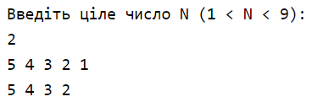

Повний рисунок

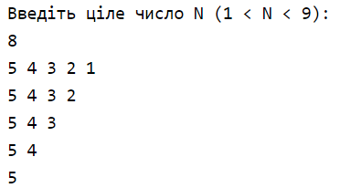

У разі введення хибного значення

